Ficha de adquisición Compra Ágil
- Detalle de la adquisición:
Nombre del Servicio/ Producto | Adquisición y despacho de botones podo táctiles individuales .
Objetivo de la adquisición | La Subsecretaría del Interior requiere adquirir botones podo táctiles de alerta para mejorar las condiciones de accesibilidad universal y seguridad en sus dependencias. Estos elementos se destinarán inicialmente a la señalización en los extremos superior e inferior de la escalera que conecta los pisos 6 y 7, de aproximadamente 1,20 m de ancho, considerando además un stock para reposición .
Detalle de la adquisición
  Detalle | Cantidad | Monto disponible
  Adquisición y despacho de botones podotáctiles individuales de alerta para piso existente.  • Tipo: botón podotáctil individual de alerta.  • Material: acero inoxidable SS316 o equivalente en resistencia y durabilidad.  • Superficie: antideslizante, con carborundum o material de prestaciones equivalentes.  • Dimensiones referenciales: 35 mm de diámetro y 5 mm de altura.  • Fijación: sistema adhesivo de alta adherencia, adecuado para pavimento fijo, sin necesidad de perforación.  • Uso: interior y tránsito peatonal frecuente.  • Terminación: con contraste cromático respecto del pavimento existente.  • Producto nuevo, sin uso, de características uniformes.  • Deberá incluir el sistema de fijación correspondiente al producto ofertado. | 300 unidades | $328.361.-
Entregables por parte del proveedor | Entrega de 300 botones podotáctiles nuevos y en perfectas condiciones, con sus elementos de fijación correspondientes. Despacho de la totalidad de las unidades en la dirección institucional indicada.
Cotización de los proveedores | La cotización publicada en el portal deberá ser clara, detallada e incluir:  • Valor unitario y valor total, IVA y despacho incluidos.  • Cantidad ofertada (300 unidades).  • Ficha técnica o catálogo que acredite las especificaciones solicitadas.  • Plazo de entrega.  • Garantía del producto, mínima de 6 meses por defectos de fabricación.
Selección del proveedor | La selección del proveedor se efectuará entre las ofertas que cumplan íntegramente las especificaciones técnicas, cantidad, garantía y plazo de entrega solicitados. Las ofertas que no cumplan los requisitos serán declaradas inadmisibles. Entre las ofertas admisibles se seleccionará aquella que presente el menor valor total, IVA y despacho incluidos.
Dirección de entrega | Teatinos 92, piso 6.
Plazo de Entrega (días hábiles) | Máximo 5 días hábiles contados desde la aceptación de la Orden de Compra.

- Imagen referencial del producto

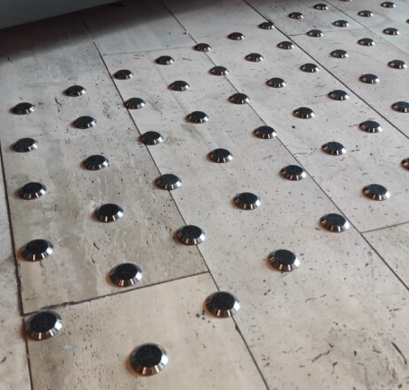

- Contacto del Ministerio:
Nombre de Contacto Ministerio | Carol Arias Henriquez
Teléfono | 2 24863118
Mail de contacto del Ministerio | carol.arias@interior.gob.cl

